**LEITURA DE DADOS DO ARQUIVO TXT**

**# CRIANDO O PONTEIRO PARA UM ARQUIVO**

**# 'r': modo de leitura, o arquivo deve existir previamente**

**arquivo = open('EXEMPLOTXT000.txt', 'r')**

**# LEITURA DOS DADOS DO ARQUIVO**

**# INFORMACOES POR CARACTER**

**# LEITURA DO ARQUIVO COMPLETO**

**conteudo = arquivo.read()**



**#IMPRIMIR O CONTEUDO LIDO DIRETAMENTE**

**# DO ARQUIVO, SEM TRATAMENTO**

**#NO CONSOLE, DIGITE: conteudo**

**# OBSERVE QUEO RESULTADO SERA: '01234\n56789\n'**

**#OS DADOS, NO ARQUIVO, SÃO SEQUENCIAIS, INCLUINDO O \n**

**print("\nCONTEUDO LIDO DO ARQUIVO: ",conteudo)**



**# IMPRIMIR POR CARACTER**

**print("\nIMPRIMIR CARACTERES:")**

**for i in conteudo:**

**print(i)**

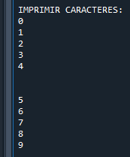

**# SEPARAR AS LINHAS NA VARIÁVEL CONTEUDO**

**# UTILIAR SEGMENTAÇÃO - split**

**# RECORTAR POR LINHA**

**x=conteudo.split("\n")**

**# IMPRIMIR POR LINHA**

**print("\nIMPRIMIR POR LINHA")**

**for i in x:**

**print(i)**



**#\*\*\*\*\*\*\*\*\*\*\*\*\*\*\*\*\*\*\*\*\*\*\*\*\*\*\*\*\*\*\*\*\*\*\*\*\*\*\*\*\*\***

**# OUTRA ABORDAGEM PARA ABERTURA DO ARQUIVO**

**#\*\*\*\*\*\*\*\*\*\*\*\*\*\*\*\*\*\*\*\*\*\*\*\*\*\*\*\*\*\*\*\*\*\*\*\*\*\*\*\*\*\***

**arquivo = open('EXEMPLOTXT000.txt', 'r')**

**print("\n\nOUTRA ABORDAGEM PARA A LEITURA DOS DADOS DO ARQUIVO")**

**conteudo=" "**

**while (conteudo!=""):**

**conteudo = arquivo.read(1)**

**print(conteudo,end="")**

**arquivo.close()**



**ESCRITA DE DADOS EM ARQUIVO TXT**

**#\*\*\*\*\*\*\*\*\*\*\*\*\*\*\*\*\*\*\*\*\*\*\*\*\*\*\*\*\*\*\*\*\*\*\*\*\*\*\*\*\*\*\*\*\*\*\*\*\*\*\*\*\*\*\*\*\*\*\*\***

**# CRIANDO O PONTEIRO PARA UM ARQUIVO - ESCREVER NO ARQUIVO**

**#\*\*\*\*\*\*\*\*\*\*\*\*\*\*\*\*\*\*\*\*\*\*\*\*\*\*\*\*\*\*\*\*\*\*\*\*\*\*\*\*\*\*\*\*\*\*\*\*\*\*\*\*\*\*\*\*\*\*\*\***

**# 'w': modo de escrita, se o arquivo não existir, ele será criado**

**arquivo = open('EXEMPLOTXT000b.txt', 'w')**

**texto1="JUVENAL E PERCIVAL SAO AMIGOS"**

**texto2="JUVENAL ESTUDA NA PUC-CAMPINAS"**

**texto3="PERCIVAL ESTUDA NA PUC-RAPIDOPOLIS"**

**texto4="FIM"**

**arquivo.writelines(texto1+'\n')**

**arquivo.writelines(texto2+'\n')**

**arquivo.writelines(texto3+'\n')**

**arquivo.writelines(texto4+'\n')**

**arquivo.close()**

**#LENDO OS DADOS GRAVADOS**

**arquivo = open('EXEMPLOTXT000b.txt', 'r')**

**# LEITURA DOS DADOS DO ARQUIVO**

**# INFORMACOES POR CARACTER**

**# LEITURA DO ARQUIVO COMPLETO**

**conteudo = arquivo.read()**

**#IMPRIMIR O CONTEUDO LIDO DIRETAMENTE**

**# DO ARQUIVO, SEM TRATAMENTO**

**#NO CONSOLE, DIGITE: conteudo**

**# OBSERVE QUEO RESULTADO SERA:**

**# 'JUVENAL E PERCIVAL SAO AMIGOS\nJUVENAL ESTUDA NA PUC-CAMPINAS\nPERCIVAL ESTUDA NA PUC-RAPIDOPOLIS\nFIM\n'**



**#OS DADOS, NO ARQUIVO, SÃO SEQUENCIAIS, INCLUINDO O \n**

**print("\nCONTEUDO LIDO DO ARQUIVO: \n")**

**print(conteudo)**

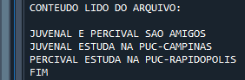

**# SEPARAR AS LINHAS NA VARIÁVEL CONTEUDO**

**# UTILIAR SEGMENTAÇÃO - split**

**# RECORTAR POR LINHA**

**linhas=conteudo.split("\n")**

**print("\nIMPRIMIR AS LINHAS: ")**

**print(linhas)**



**# IMPRIMIR POR LINHA**

**print("\n\nIMPRIMIR POR LINHA:\n")**

**for i in linhas:**

**print(i)**

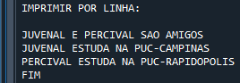

**# IMPRIMIR POR LINHA**

**print("\n\nIMPRIMIR POR LINHA:\n")**

**print("TAM\tCONTEUDO")**

**for i in linhas:**

**print(len(i),"\t",i)**

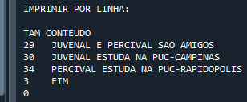

**#FECHAR O ARQUIVO**

**arquivo.close()**

**#\*\*\*\*\*\*\*\*\*\*\*\*\*\*\*\*\*\*\*\*\*\*\*\*\*\*\*\*\*\*\*\*\*\*\*\*\*\*\*\*\*\*\*\*\*\*\*\*\*\*\*\*\*\*\*\*\*\*\*\*\*\*\***

**# OUTRA ABORDAGEM PARA ABERTURA DO ARQUIVO - LEITURA POR LINHA**

**#\*\*\*\*\*\*\*\*\*\*\*\*\*\*\*\*\*\*\*\*\*\*\*\*\*\*\*\*\*\*\*\*\*\*\*\*\*\*\*\*\*\*\*\*\*\*\*\*\*\*\*\*\*\*\*\*\*\*\*\*\*\*\***

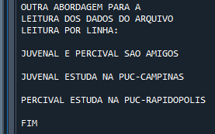**arquivo = open('EXEMPLOTXT000b.txt', 'r')**

**print("\n\nOUTRA ABORDAGEM PARA A")**

**print("LEITURA DOS DADOS DO ARQUIVO")**

**print("LEITURA POR LINHA:\n")**

**conteudo=" "**

**while (conteudo!=""):**

**conteudo = arquivo.readline()**

**print(conteudo)**

**arquivo.close()**

**#\*\*\*\*\*\*\*\*\*\*\*\*\*\*\*\*\*\*\*\*\*\*\*\*\*\*\*\*\*\*\*\*\*\*\*\*\*\*\*\*\*\*\*\*\*\*\*\*\*\*\*\*\*\*\*\*\*\*\*\*\*\*\***

**# OUTRA ABORDAGEM PARA ABERTURA DO ARQUIVO - LEITURA POR LINHA**

**#\*\*\*\*\*\*\*\*\*\*\*\*\*\*\*\*\*\*\*\*\*\*\*\*\*\*\*\*\*\*\*\*\*\*\*\*\*\*\*\*\*\*\*\*\*\*\*\*\*\*\*\*\*\*\*\*\*\*\*\*\*\*\***

**arquivo = open('EXEMPLOTXT000b.txt', 'r')**

**print("\n\nOUTRA ABORDAGEM PARA A")**

**print("LEITURA DOS DADOS DO ARQUIVO")**

**print("LEITURA POR LINHA:")**

**conteudo=" "**

**while (conteudo!=""):**

**conteudo = arquivo.readline()**

**print("\nCONTEUDO: ",conteudo)**

**linhas=conteudo.split("\n")**

**print("LINHAS: ",linhas)**

**print("LINHA DADOS: ",linhas[0])**

**arquivo.close()**

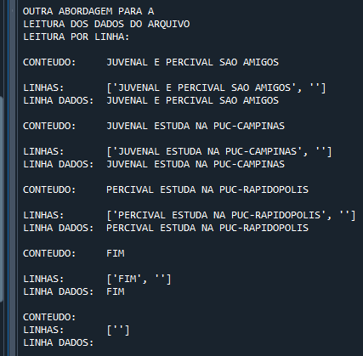

**ACRESCENTANDO DADOS NO FINAL**

**DO ARQUIVO TXT**

**#\*\*\*\*\*\*\*\*\*\*\*\*\*\*\*\*\*\*\*\*\*\*\*\*\*\*\*\*\*\*\*\*\*\*\*\*\*\*\*\*\*\*\***

**# CRIANDO O PONTEIRO PARA UM ARQUIVO**

**#\*\*\*\*\*\*\*\*\*\*\*\*\*\*\*\*\*\*\*\*\*\*\*\*\*\*\*\*\*\*\*\*\*\*\*\*\*\*\*\*\*\*\***

**arquivo = open('EXEMPLOTXT000b.txt', 'r')**

**print("\n\nDADOS ORIGINAIS CADASTRADOS NO ARQUIVO:")**

**conteudo=" "**

**while (conteudo!=""):**

**conteudo = arquivo.readline()**

**linhas=conteudo.split("\n")**

**print("LINHA DADOS: ",linhas[0])**

**arquivo.close()**

**#\*\*\*\*\*\*\*\*\*\*\*\*\*\*\*\*\*\*\*\*\*\*\*\*\*\*\*\*\*\*\*\*\*\*\*\*\*\*\*\*\*\*\*\*\*\*\*\*\*\*\*\*\*\*\*\*\*\*\*\*\*\*\*\***

**# 'a': modo de anexar, adiciona informações ao final do arquivo**

**#\*\*\*\*\*\*\*\*\*\*\*\*\*\*\*\*\*\*\*\*\*\*\*\*\*\*\*\*\*\*\*\*\*\*\*\*\*\*\*\*\*\*\*\*\*\*\*\*\*\*\*\*\*\*\*\*\*\*\*\*\*\*\*\***

**arquivo = open('EXEMPLOTXT000b.txt', 'a')**

**textoNovaLinha="ACRESCENTANDO UMA LINHA"**

**arquivo.writelines(textoNovaLinha+'\n')**

**arquivo.close()**

**# LER DADOS DO ARQUIVO**

**arquivo = open('EXEMPLOTXT000b.txt', 'r')**

**print("\nDADOS ATUALIZADOS NO ARQUIVO:")**

**conteudo=" "**

**while (conteudo!=""):**

**conteudo = arquivo.readline()**

**linhas=conteudo.split("\n")**

**print("LINHA DADOS: ",linhas[0])**

**arquivo.close()**

